软件需求说明

1 概述

1.1 编写目的
软件需求说明的编写目的在于为社区管理系统（CMS）的开发提供：
（1）软件总体要求，作为用户和开发人员之间相互了解的基础；
（2）性能要求、初步设计和对用户影响的信息，作为软件开发人员进行概要设计和编码的基础；
（3）软件综合测试的依据。

1.2 参考资料
（1）《社区管理系统开发项目申请书》
（2）GB/T 9385-2008 计算机软件需求规格说明规范
（3）GB/T 8567-2006 计算机软件文档编制规范

1.3 术语和缩写词
CMS：Community Management System，社区管理系统
SRS：Software Requirements Specification，软件需求说明
数据字典：对系统中使用的数据元素进行定义的集合

2 软件总体概要

2.1 软件总体说明
社区管理系统旨在为物业管理公司和社区工作人员提供一个集成的信息化管理平台，涵盖住户信息管理、缴费管理、公共设施管理、收支管理、人事管理等多个业务模块。系统的使用范围包括各类住宅小区、商业社区等。

2.2 现有系统的方法和处理过程

目前大多数社区仍采用手工或半手工方式管理社区事务，其方法和处理过程如下：

a. 机构和人员的职责

现有社区管理机构通常设置以下岗位：

•社区经理（1人）：负责统筹管理社区各项事务，审批重大收支，协调各部门工作；

•财务人员（1～2人）：负责物业管理费、水电费等费用的手工核算、收取和记账，每月编制财务报表；

•客服人员（1～2人）：负责接待住户咨询、投诉和报修，手工登记并电话/纸质传达给相关维修人员；

•维修人员（2～3人）：根据客服传达的报修单进行上门维修，维修完成后口头或书面反馈给客服；

•安保人员（若干）：负责社区安全巡逻、出入登记，填写纸质巡逻记录。

各岗位之间通过纸质单据、电话或口头方式传递信息，缺乏统一的信息共享平台，存在信息孤岛问题。

b. 所用到的设备

现有系统主要依赖以下设备和工具：

•纸质账本和登记簿：用于记录住户信息、缴费明细、报修记录、巡逻记录等；

•个人计算机：部分社区使用Excel电子表格进行简单的数据录入和统计，但各岗位数据独立存储，无法共享；

•电话：用于住户与物业之间的沟通、催缴费通知、维修派工传达；

•计算器：用于财务人员手工核算各项费用；

•打印机/复印机：用于打印缴费通知单、财务报表、收据等纸质文档。

c. 输入、输出的容量和频度

现有系统的数据处理情况如下：

•住户信息登记：新住户入住时一次性录入，月均新增5～10户；信息更新频率低，通常仅在住户主动申报时才更新；

•缴费管理：每月集中处理200～500户的物业费、水电费等费用核算，高峰期（月初）日处理量约100笔；

•报修处理：日均接收报修申请5～15单，高峰期（夏季空调故障、冬季供暖问题）可达20单/日；

•财务报表：每月末生成月度收支报表，年末生成年度汇总报表，每次编制耗时约3～5个工作日；

•数据存储：以纸质档案为主、电子表格为辅，年度数据增量约500～1000条记录。

d. 缺陷

现有系统存在以下主要缺陷：

•时间滞后严重：住户报修从电话登记到派工维修平均延迟2～4小时；月度缴费对账需3～5个工作日；历史数据查询需人工翻找档案，单次查询平均耗时5～10分钟；

•数据一致性差：同一住户信息可能存在于多个纸质登记簿和不同人员的Excel文件中，更新不同步导致数据矛盾；

•信息共享困难：财务人员无法实时获取住户入住状态，客服人员无法查询缴费欠费情况，社区经理难以掌握全局运营状况；

•数据安全性低：纸质档案存在丢失、虫蛀、火灾等风险，电子文件缺乏权限控制和备份机制；

•统计效率低下：生成任意统计报表（如欠费统计、设施使用率等）均需人工从多个来源汇总计算，耗时长且容易出错。

现有系统的数据流如下图所示，从数据采集、处理到最终输出的流程包含大量人工环节，信息传递效率低且容易出错。
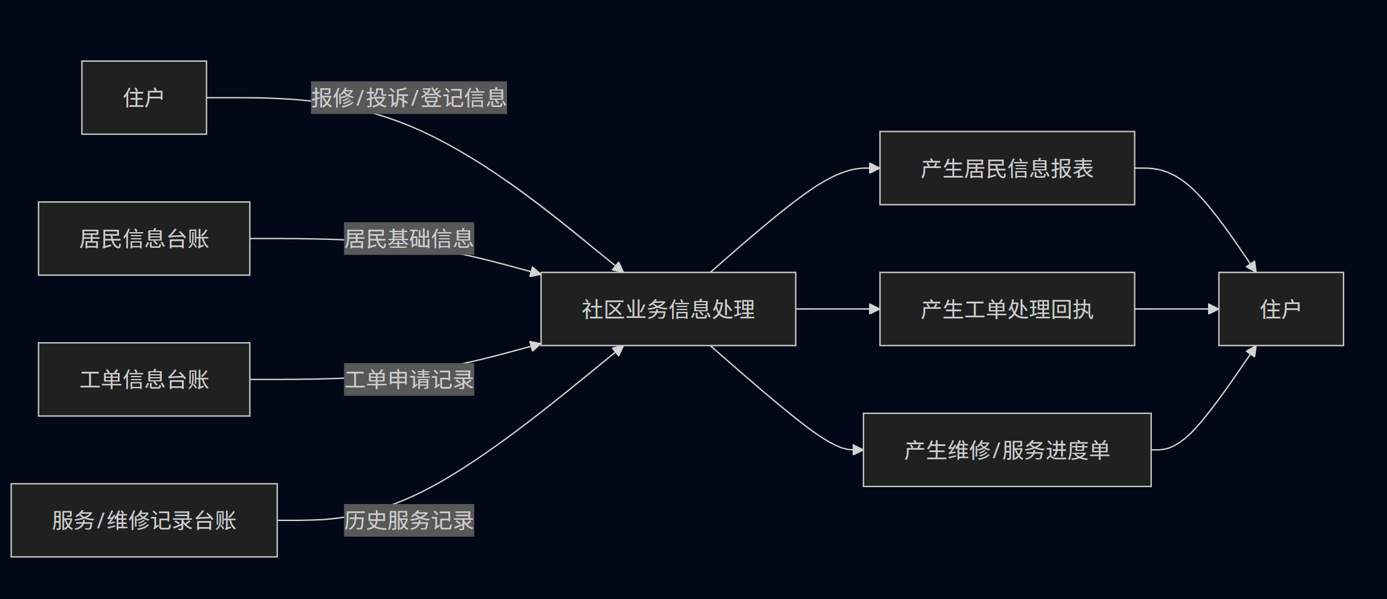

2.3 待开发系统的方法和处理过程
待开发的社区管理系统采用C/S（客户端/服务器）三层架构，将系统划分为界面层、业务逻辑层和数据层，实现数据的集中管理和高效共享。
（1）系统架构与设计能力
·界面层：提供统一的客户端登录界面，用户通过身份验证后进入功能模块选择主界面，根据角色权限访问不同模块。界面支持键盘录入、下拉选择、表格展示等交互方式，降低用户学习成本。
·业务逻辑层：包含17个功能模块（用户管理、住户资料管理、缴费管理、公共设施管理、收支明细管理、应收/应付账款管理、财产目录管理、租售管理、买卖管理、客户一览表、代领/代收/代缴管理、服务目录管理、人事管理、差勤管理），各模块独立开发、独立维护，通过统一接口与数据层交互。
·数据层：采用关系型数据库（SQL Server或MySQL）集中存储所有业务数据，通过主键和外键约束保证数据一致性，支持事务处理确保数据完整性。
系统的设计能力如下：
（a）并发用户数：支持同时在线用户20人以上，满足中型社区日常管理需求；
（b）数据存储容量：支持10万条以上住户记录、50万条以上缴费记录的存储与查询；
（c）响应时间：常规查询操作3秒内响应，报表生成10秒内响应；
（d）安全机制：采用用户身份验证和角色权限分级（管理员、财务、客服、普通用户），不同角色只能访问授权范围内的功能和数据；
（e）数据备份：支持定时自动备份和手动备份，保障数据安全。

（2）各模块的处理流程
待开发系统将以数据流驱动的方式实现各业务模块的自动化处理，典型流程如下：
·住户资料管理流程：住户入住时，客服人员录入住户基本信息→系统自动分配住户编号→数据存入中央数据库→各模块（缴费、设施、客户一览表等）可实时共享使用；
·缴费管理流程：系统每月自动根据住户类型和收费标准计算应缴金额→生成缴费通知→住户缴费后财务人员录入缴费记录→系统自动更新缴费状态→支持欠费查询和一键催缴；
·报修处理流程：住户提交报修申请→客服人员在系统中登记并派工→维修人员通过系统接收任务→维修完成后在系统中填写处理结果→住户可查询维修进度；
·报表生成流程：财务人员选择报表类型和时间范围→系统自动从数据库汇总相关数据→生成格式化报表→支持屏幕预览和打印输出。

（3）对现有系统的改进及原因
与现有手工/半手工管理方式相比，待开发系统在以下方面做出了根本性改进：
·统一数据存储：现有系统数据分散在纸质档案和多个Excel文件中，待开发系统采用中央数据库集中存储所有数据，消除信息孤岛，实现一处录入、全局共享；
·实时信息共享：现有系统各岗位之间通过电话或纸质单据传递信息，待开发系统所有模块共用同一数据库，数据更新即时可见，避免信息滞后和传递错误，提升协同效率；
·自动化计算：现有系统财务人员手工核算费用、耗时且易出错，待开发系统根据预设规则自动计算各项费用，减少人工差错；
·权限分级管理：现有系统纸质档案无权限控制、任何人可翻阅，待开发系统基于角色进行权限管理，不同岗位只能访问授权数据，保障住户隐私和财务数据安全；
·快速查询统计：现有系统查询历史数据需人工翻找档案、平均耗时5至10分钟，待开发系统支持多条件组合查询、秒级返回结果，大幅提升工作效率；
·数据安全备份：现有系统纸质档案存在丢失、损坏风险，待开发系统数据库定时自动备份并支持异地备份，防止数据丢失，满足长期存档需求；
·流程可追溯：现有系统纸质记录修改不留痕、责任难以界定，待开发系统记录操作日志，每次数据变更可追溯，明确操作责任，便于审计和管理。

待开发系统的数据流如下图所示，从用户输入到数据库存储再到结果输出的全过程实现了自动化，各岗位通过统一平台协同工作，从根本上解决了现有系统的效率瓶颈和数据孤岛问题。

数据流程图:
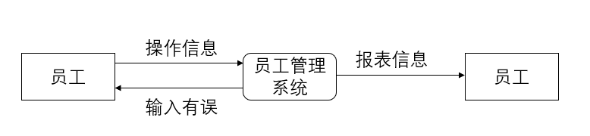
员工管理系统顶层数据流图

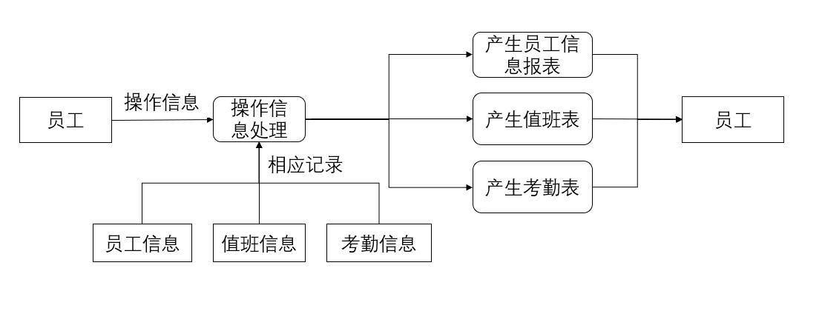
员工管理系统第二层数据流图
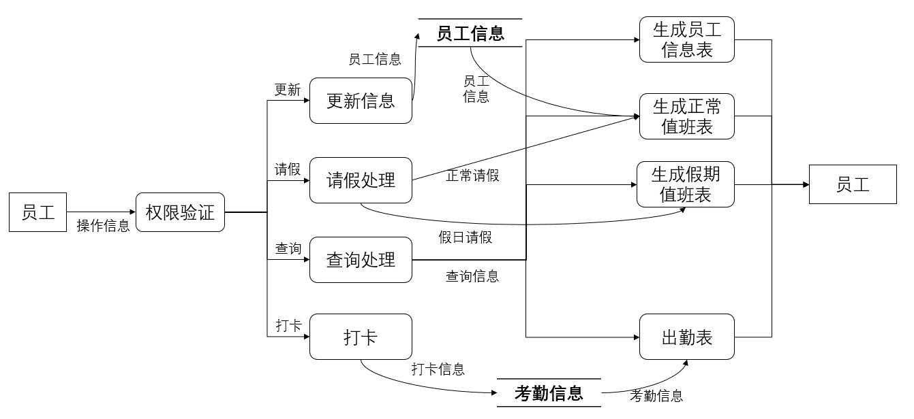
员工管理系统第三层数据流图

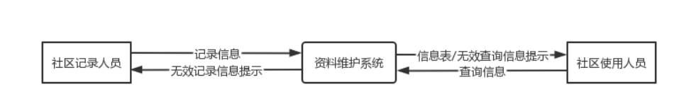
资料管理系统顶层数据流图

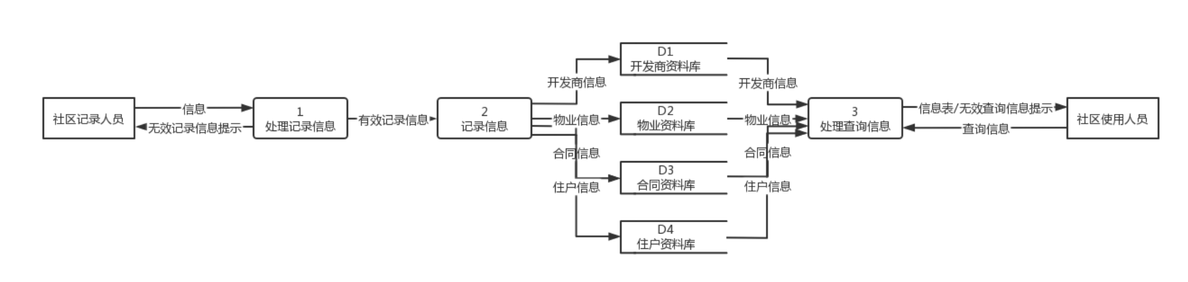 资料管理系统第二层数据流图

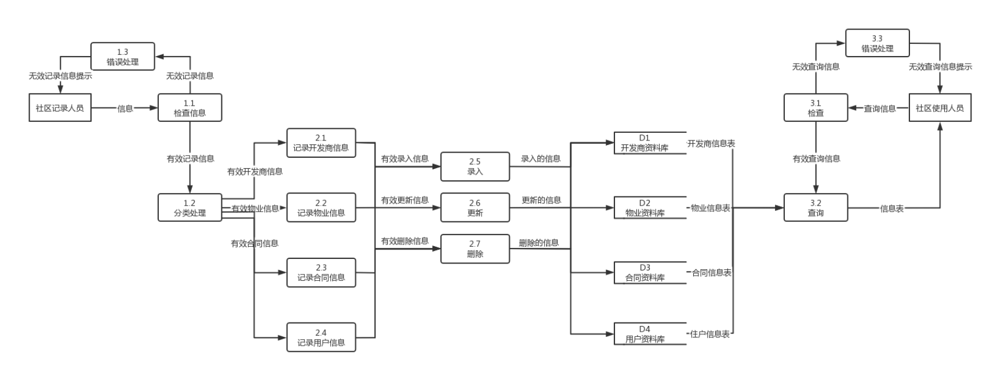资料管理系统系统第三层数据流图
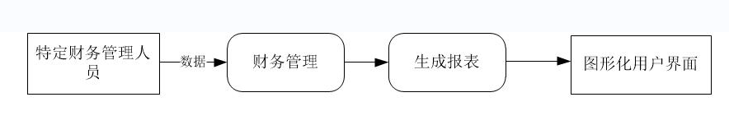
财务管理系统顶层数据流图

2.4 影响
（1）对用户机构的影响
待开发系统的引入将对现有社区管理机构的职能和人员配置产生以下影响：
·需增设系统管理员岗位（1人），负责系统的日常运行维护、用户权限管理、数据备份与恢复，要求具备基本的数据库和网络管理技能；
·财务人员的工作重心从手工核算转向系统数据审核与异常处理，需掌握系统财务模块的操作方法；
·客服人员需从电话/纸质传达方式转变为在系统中登记、派工和跟踪处理进度，工作方式变化较大；
·维修人员需学会通过系统接收任务和反馈维修结果，对计算机操作能力有一定要求；
·安保人员受影响较小，仅需将巡逻记录从纸质登记簿改为系统录入。
（2）对用户操作的影响
系统上线后将改变现有各岗位的操作流程和习惯：
·操作界面：从纸质表单、Excel表格切换为统一的客户端图形界面，操作方式包括键盘录入、鼠标选择、表格浏览等，初期需要一定适应时间；
·数据输入：信息录入从各岗位分散记录变为在系统中统一录入，数据的数量、类型和格式需提前规范统一，录入后即时存储至数据库，无需二次整理；
·数据查询与共享：各岗位可通过系统实时查询权限范围内的数据，无需人工传递或电话沟通，但操作人员需了解系统的查询功能和权限边界；
·数据保存：从纸质存档变为数据库自动保存，操作人员无需手动整理归档，但需养成定期确认数据保存状态的习惯；
·报表输出：从手工汇总编制变为系统自动生成，操作人员仅需选择参数并确认输出。
（3）对用户开发的影响
在系统正式上线前，用户方需完成以下准备工作：
·培训计划：在系统部署完成后、正式上线前，安排全体工作人员参加系统操作培训（预计2～3天），确保各岗位人员熟练掌握所属模块的操作方法；
·数据迁移：将现有纸质档案和Excel表格中的历史数据（住户信息、缴费记录、设施档案等）整理并批量导入系统数据库，预计需1～2周，需安排专人负责数据核对和校验；
·试运行与测试：在新系统正式上线前，安排1～2周的试运行阶段，在此期间新旧系统并行运行，用户方需配合开发方进行功能测试和问题反馈，试运行期间的正常工作可能受到一定影响；
·制度配套：制定或修订与系统运行相配套的管理制度，包括数据录入规范、权限管理规定、备份与恢复流程、应急处理预案等。

2.5 假设和约束
（1）假设条件
本系统的开发和运行基于以下假设：
·用户方具备基本的计算机操作能力，经过培训后能够独立使用系统完成日常工作；
·用户方能够提供准确、完整的基础数据（包括住户信息、缴费标准、设施档案等），以保障系统初始数据的质量；
·系统运行所需的硬件设备（服务器、客户端计算机、网络设备等）由用户方按技术要求配备到位；
·用户方管理层支持系统的推广使用，各岗位人员配合新工作流程的推行；
·系统的使用场景为单一社区或物业管辖范围内的日常管理，暂不考虑跨区域、多社区联动的复杂场景。
（2）约束条件
本系统的开发和运行受以下条件约束：
·运行环境：客户端操作系统为Windows 2000及以上版本，服务器端数据库采用SQL Server或MySQL；
·开发技术：开发语言和工具需在学院现有技术储备范围内选择，开发团队的技术能力受课程教学内容的限制；
·时间约束：系统开发须在2026年9月30日前完成全部设计、编码和测试工作，交付可运行的V1.0版本；
·功能范围：系统功能以满足课程设计要求的基本社区管理业务为目标，复杂的财务核算、数据挖掘、移动端访问等高级功能不在本版本范围内；
·法律与合规：系统不涉及在线支付、个人敏感信息加密传输等需要专项资质的领域，用户隐私数据的保护措施限于基本的权限控制和本地备份。

3 详细需求

3.1 性能需求

3.1.1 精度
（1）数据精度：金额数据精确到小数点后两位，日期精确到日；
（2）数学计算精度：缴费金额计算采用双精度浮点数，误差不超过0.01元；
（3）数据传送误码率：局域网环境下误码率低于10^-9。

3.1.2 时间特性
（1）常规查询响应时间：不超过3秒；
（2）报表生成响应时间：不超过10秒；
（3）数据更新响应时间：不超过2秒；
（4）系统登录验证时间：不超过1秒。
（5）系统功能顺序关系：用户登录验证→系统根据权限加载功能菜单→用户选择功能模块→执行数据操作（录入/查询/修改/删除）→系统更新数据库→返回操作结果。各功能模块的操作相互独立，但共享同一中央数据库，数据更新后各模块即时可见；
（6）峰值负载期响应时间偏离范围：在每月月初缴费高峰期（约100笔/日同时操作）或设施报修高峰期（夏季/冬季约20单/日），系统响应时间允许偏离正常值不超过50%，即常规查询不超过5秒、报表生成不超过15秒。

3.1.3 灵活性
（1）支持数据字典的动态扩展，可根据实际需要增加新的数据项；
（2）支持报表格式的自定义调整；
（3）支持缴费类型和缴费标准的灵活配置。

3.2 功能需求
本系统包含以下功能模块，各模块的数据字典定义如下：

3.2.1 用户管理
登入用户：证件号码+用户姓名+用户密码+用户权限+用户状态

3.2.2 住户资料管理
住户位置：住户编号+小区编号+楼宇编号+单元编号+房间编号
住户资料：住户编号+户主姓名+性别+宅电1+宅电2+传呼+移动电话+工作单位+工作电话+工作地址+入住时间
家庭成员：住户编号+姓名+性别+家庭关系+工作单位+单位电话+单位地址+移动电话+传呼

3.2.3 缴费状况管理
用户费用：住户编号+水费+电费+气费+光纤费+物业管理费+停车费
缴费情况：住户编号+姓名+上次使用基度+本次使用基度+缴费类别+应缴金额+收取时间+收取人员+付费方式+缴费状况

3.2.4 公共设施管理
设施情况：设施名称+承建商+电话+负责人+交付日期
设施使用情况：设施名称+设施金额+使用人员名称+使用时间+使用人数+使用状态+使用金额
设施维护情况：设施名称+维护人员+电话+维护时间+设施平面图+维护费用+管理人员+维护说明

3.2.5 收支明细表管理
收支明细表：帐款类别+帐款名称+帐款号码+借方数目（元）+贷方数目（元）+总计+日期

3.2.6 应收账款管理
应收账款：帐款类别+应收帐款名称+帐款号码+借方数目（元）+贷方数目（元）+总计+日期

3.2.7 应付帐款管理
应付帐款：应付帐款类别+应付帐款名称+帐款号码+借方数目（元）+贷方数目（元）+总计+日期

3.2.8 财产目录管理
财产目录：财产编号+设备或财产名称+数量+增加日期+财产金额+使用次数+保管人

3.2.9 租售资料管理
租售情况：姓名+租售（出租|销售）+类型+地址+租售内容+时间

3.2.10 买卖资料管理
买卖情况：姓名+买卖（出售|购进）+类型+地址+买卖内容+时间

3.2.11 客户情况一览表管理
客户资料：姓名+性别+年龄+职业+电话+移动电话+需求户别+需求大小+预付金额+联系地址+住房用途

3.2.12 代领情况管理
代领情况：项目名称+内容+委托人+受托人+数量+委托时间+预计完成时间+事件说明

3.2.13 代收情况管理
代收情况：项目名称+内容+委托人+受托人+数量+委托时间+预计完成时间+事件说明

3.2.14 代缴情况管理
代缴情况：项目名称+内容+委托人+受托人+数量+委托时间+预计完成时间+事件说明

3.2.15 服务目录一览表管理
服务目录：服务编号+服务名称+服务时间+服务内容+服务类别

3.2.16 人事管理
人事资料：姓名+年龄+性别+文件+联系地址+联系电话+文凭+职务

3.2.17 差勤管理
差勤情况：差假记录登记表+差假记录统计表+排班表+工作任务表+加班表
差假启示登记表：姓名+年龄+所属部门+差假时间+差假天数+差假原因

3.3 输入和输出
系统主要的输入数据包括住户基本信息、缴费记录、设施信息、收支记录、人事信息等，输入方式以键盘录入为主，支持批量数据导入。系统主要的输出数据包括各类查询结果显示、统计报表打印、缴费通知单打印等，输出方式包括屏幕显示和打印机输出。以下对核心输入输出数据元素进行详细描述。

（1）主要输入数据元素

①住户资料输入
数据元素名：住户编号
定义：系统中唯一标识一个住户的编码
格式：字符型，10位，格式为XQ-LL-DY-RR（小区编号-楼宇编号-单元编号-房间编号）
值域：XQ为2位数字（01～99），LL为2位数字（01～99），DY为2位数字（01～99），RR为2位数字（01～99）
数据元素名：户主姓名
定义：住户户主的姓名
格式：字符型，最长20个汉字
值域：任意中文字符
数据元素名：联系电话
定义：住户的联系电话号码（含宅电、移动电话）
格式：字符型，最长15位数字
值域：数字字符0～9，可含连字符"-"
数据元素名：入住时间
定义：住户正式入住社区的日期
格式：日期型，YYYY-MM-DD
值域：合法日期，不早于社区建成日期

②缴费记录输入
数据元素名：应缴金额
定义：住户本期应缴纳的费用总额
格式：数值型，小数点后保留2位
值域：0.00～999999.99
度量单位：元（人民币）
数据元素名：上次使用基度/本次使用基度
定义：水表、电表、气表等计量表的读数
格式：数值型，小数点后保留1位
值域：0.0～999999.9，且本次基度≥上次基度
数据元素名：收取时间
定义：住户缴费的实际日期
格式：日期型，YYYY-MM-DD
值域：合法日期
数据元素名：缴费状况
定义：标识缴费的状态
格式：字符型，最长4个汉字
值域：已缴费/未缴费/部分缴费

③设施信息输入
数据元素名：设施名称
定义：社区公共设施的名称
格式：字符型，最长30个汉字
值域：任意中文字符
数据元素名：设施金额
定义：设施购置或建设费用
格式：数值型，小数点后保留2位
值域：0.00～9999999.99
度量单位：元（人民币）
数据元素名：使用时间
定义：住户使用设施的起止时间
格式：日期时间型，YYYY-MM-DD HH:MM

④收支记录输入
数据元素名：借方数目/贷方数目
定义：财务账目中的借方或贷方金额
格式：数值型，小数点后保留2位
值域：0.00～9999999.99
度量单位：元（人民币）
数据元素名：帐款类别
定义：账款的分类标识
格式：字符型，最长10个汉字
值域：物业费/水费/电费/气费/光纤费/停车费/维修费/其他收入/其他支出等

（2）主要输出数据元素

①查询结果输出
输出内容：住户基本信息、缴费状态、欠费明细、设施使用情况、报修处理进度等
输出形式：屏幕显示（客户端表格界面），支持按条件筛选和排序
时间要求：常规查询3秒内返回结果
优先顺序：常规查询作业，按用户请求即时响应

②统计报表输出
输出内容：月度收支汇总表、年度财务报表、欠费统计表、设施使用率统计表、人事考勤汇总表等
输出形式：屏幕预览和打印机输出（支持A4纸打印）
时间要求：报表生成10秒内完成
优先顺序：常规作业，月末/年末为高峰期

③缴费通知单输出
输出内容：住户编号、户主姓名、费用明细（水费/电费/气费/物业费等分项金额）、应缴总额、缴费截止日期
输出形式：打印机输出（A4纸或专用票据纸）
时间要求：批量生成时每100份通知单不超过30秒
优先顺序：常规作业，每月月初集中生成

（3）输入输出的保密措施
对于包含住户个人隐私（姓名、电话、身份证号等）和财务敏感数据（缴费金额、账户余额等）的输入输出，采取以下保密措施：
系统登录需通过证件号码和密码验证，未授权用户无法访问任何数据；
基于角色的权限控制：客服人员只能查看住户基本信息和报修记录，财务人员可查看缴费和财务数据，管理员拥有全部数据访问权限；
屏幕显示时对敏感字段（如证件号码）进行部分掩码处理（如显示为"510***********1234"）；
打印输出包含住户信息的报表时，系统自动在页眉添加"内部资料，注意保密"水印标识。

3.4 数据库特性
本系统采用关系型数据库（SQL Server或MySQL）集中存储所有业务数据，以下对主要数据元素进行数据库层面的详细描述。
（1）住户信息表（Resident）
数据元素名：ResidentID（住户编号）
定义：住户唯一标识，主键
格式：CHAR(10)，定长字符型
值域：10位数字编码
数据元素名：OwnerName（户主姓名）
定义：住户户主姓名
格式：VARCHAR(40)，可变长字符型
值域：任意中文字符
数据元素名：Phone（联系电话）
定义：住宅电话
格式：VARCHAR(15)
值域：数字字符及连字符
数据元素名：Mobile（移动电话）
定义：户主移动电话号码
格式：VARCHAR(15)
值域：11位数字字符
数据元素名：CheckInDate（入住时间）
定义：入住日期
格式：DATE
值域：YYYY-MM-DD

（2）缴费记录表（Payment）
数据元素名：PaymentID（缴费记录编号）
定义：缴费记录唯一标识，主键
格式：INT，自增整数
数据元素名：ResidentID（住户编号）
定义：关联住户信息表的外键
格式：CHAR(10)
数据元素名：Amount（应缴金额）
定义：应缴纳的费用总额
格式：DECIMAL(10,2)
值域：0.00～9999999.99
度量单位：元（人民币）
数据元素名：PayDate（收取时间）
定义：实际缴费日期
格式：DATE
数据元素名：Status（缴费状况）
定义：缴费状态标识
格式：VARCHAR(8)
值域：已缴费/未缴费/部分缴费

（3）设施信息表（Facility）
数据元素名：FacilityID（设施编号）
定义：设施唯一标识，主键
格式：INT，自增整数
数据元素名：FacName（设施名称）
定义：设施的名称
格式：VARCHAR(60)
数据元素名：FacAmount（设施金额）
定义：设施价值
格式：DECIMAL(10,2)
度量单位：元（人民币）

（4）收支明细表（Finance）
数据元素名：FinanceID（账目编号）
定义：账目唯一标识，主键
格式：INT，自增整数
数据元素名：Category（帐款类别）
定义：收支分类
格式：VARCHAR(20)
值域：物业费/水费/电费/气费/光纤费/停车费/维修费/其他收入/其他支出
数据元素名：Debit（借方数目）
定义：借方金额
格式：DECIMAL(10,2)
度量单位：元（人民币）
数据元素名：Credit（贷方数目）
定义：贷方金额
格式：DECIMAL(10,2)
度量单位：元（人民币）

（5）存储容量估算与增长率预测
基于中型社区（约500户）的典型数据规模，对数据库存储容量进行估算：
住户信息表：每户约3条家庭成员记录，共约1,500条记录，每条记录约500字节，合计约0.75MB；
缴费记录表：每户每月约1条缴费记录，全年约6,000条记录，每条记录约200字节，合计约1.2MB；逐年累计，5年约6MB；
设施信息表：假设社区有20项公共设施，每条设施维护记录约300字节，每年约200条维护记录，合计约0.06MB；
收支明细表：每月约50条收支记录，全年约600条，每条记录约250字节，合计约0.15MB；逐年累计；
其他辅助表（人事、租售、客户、服务目录、代领代收代缴等）：合计约2MB。
综合估算：系统初始运行时的数据库容量约为5MB，以每年新增约1,500条缴费记录、200条设施维护记录和600条收支记录的增长率计算，数据库年增长率约为20%～30%。以5年运行周期估算，数据库总容量不超过30MB。

3.5 故障处理
本系统作为V1.0测试版本，在系统出现故障时为满足信息处理要求，采取以下技术措施：
（1）后备技术
数据库备份：系统支持定时自动备份功能，默认每日凌晨2:00对数据库进行全量备份，备份文件存储于服务器本地磁盘和指定的异地备份目录；
备机方案：建议用户方准备一台配置与主服务器相近的备用计算机。当主服务器因硬件故障无法运行时，可将数据库备份文件恢复至备机，在2小时内恢复系统的基本运行能力；
数据导出：系统支持将关键业务数据（住户信息、缴费记录、财务报表）定期导出为Excel或CSV格式文件，作为数据库备份之外的补充保护手段。
（2）低效技术
当系统因软件故障或网络中断导致不可用时，可启动以下低效替代方案以保证基本业务不中断：
手工记录模式：客服人员使用纸质登记表或Excel表格临时记录住户报修、咨询等信息，待系统恢复后由专人统一补录入系统；
离线收费模式：财务人员使用Excel或计算器手工核算费用并开具纸质收据，待系统恢复后在系统中批量补录缴费记录；
低效模式下的数据一致性保障：系统恢复后，通过比对纸质/Excel临时记录与数据库中的已有数据，逐条核实后补录，确保数据的完整性和准确性。低效模式预计可持续运行3～5个工作日而不会造成严重的数据积压。
（3）再启动技术
系统从硬件或软件暂时故障中恢复的处理流程如下：
数据库断点恢复：系统数据库支持事务日志（Transaction Log）记录，当数据库因断电或异常关闭而中断时，重新启动后自动根据事务日志回滚未完成的事务，将数据恢复到故障发生前的最后一个一致性检查点；
应用程序恢复：客户端程序意外崩溃或网络断开后，用户重新登录系统即可恢复工作状态。正在编辑但未保存的数据将丢失，系统在登录时提示用户上次异常退出，建议检查最近操作记录的完整性；
操作日志追溯：系统记录所有关键操作（新增、修改、删除）的操作日志，包含操作时间、操作人员、操作类型和操作内容。当数据出现异常时，管理员可通过操作日志追溯到故障前的操作记录，辅助数据恢复和责任界定。

4 环境
描述现有的软件环境，并设计满足软件需求的环境。
4.1 设备环境
本系统运行所需的设备环境如下：
（1）服务器端
处理器：1台，Intel Core i5及以上或同等性能处理器，主频2.0GHz以上，内存容量8GB以上；
存储介质：1块500GB以上机械硬盘或固态硬盘，用于安装操作系统、数据库软件及存储业务数据；另配1块同容量硬盘用于数据备份；
输入输出设备：标准键盘、鼠标、显示器，无需专用输入输出设备；
通信网络：100Mbps/1000Mbps以太网卡，通过局域网与客户端计算机连接，网络协议采用TCP/IP。
（2）客户端
处理器：按社区岗位数量配置，约需5～8台客户端计算机，处理器Intel Core i3及以上，内存容量4GB以上；
存储介质：每台客户端配备250GB以上硬盘，用于安装客户端软件和操作系统；
输入输出设备：标准键盘、鼠标、显示器，另每台客户端可选配打印机（至少1台供财务人员打印报表和缴费通知单）；
通信网络：100Mbps以太网卡，通过局域网与服务器连接，网络协议采用TCP/IP。
（3）新设备需求
若用户方现有设备不满足上述最低配置，需新增或升级以下设备：服务器计算机1台（如无可用的服务器级PC）；客户端计算机若干（根据岗位缺口配置）；针式或激光打印机1台（用于打印缴费通知单和财务报表）；网络交换机1台（8口以上，如现有局域网端口不足）。

4.2 支持软件环境
待开发的社区管理系统需以下支持软件配合运行：
（1）服务器端
操作系统：Windows Server 2003或Windows 2000 Professional/XP/7/10，提供系统运行的基础平台；
数据库管理系统：SQL Server 2005及以上版本，或MySQL 5.7及以上版本，提供数据存储、查询和事务管理功能；
编程语言运行环境：.NET Framework 3.5及以上版本，如系统采用C#开发则需安装对应版本的运行时。
（2）客户端
操作系统：Windows 2000 Professional及以上（XP/7/10/11均可），提供客户端运行平台；
运行时环境：.NET Framework 3.5及以上版本，支持客户端程序的运行。
（3）开发与测试环境
集成开发环境：Visual Studio 2010及以上，或Eclipse/IntelliJ IDEA等，用于系统代码编写、编译和调试；
数据库管理工具：SQL Server Management Studio或Navicat for MySQL，用于数据库设计、建表和测试数据管理；
测试软件：NUnit或JUnit（相应版本），用于单元测试和集成测试；
版本控制：Git 2.0及以上，用于源代码版本管理。
4.3 接口
本系统作为一个独立的社区管理信息系统，在V1.0版本中不涉及与其他外部系统（如银行支付系统、政府政务平台等）的实时数据交互。系统内部及与外部的接口如下：
（1）客户端与服务器的内部接口
数据传递说明：客户端通过局域网TCP/IP协议与服务器通信，客户端发送SQL查询请求，服务器处理后返回结果集。通信过程需经过用户身份验证，未授权请求将被拒绝，以此保障数据安全；
数据要求：传输数据为结构化查询语句及对应的结果集（表格形式），数据量通常为每次若干KB到数百KB；
通信介质：局域网双绞线（100Mbps/1000Mbps以太网），不使用无线网络以确保数据传输稳定性；
数据格式：采用数据库系统原生的表格数据格式，客户端程序负责将结果集解析为界面可显示的格式；
单位与值域：与3.3节和3.4节中定义的数据元素一致；
接口类型：自动接口，客户端程序通过数据库驱动程序（ODBC或ADO.NET）自动完成连接和数据交换；
接口规程：客户端启动时建立数据库连接，操作过程中保持连接，客户端退出时释放连接，连接超时设置为30秒。
（2）数据导入导出接口
数据传递说明：系统支持将数据库中的数据导出为Excel文件（.xls/.xlsx格式）和CSV文件，供用户在系统外部进行数据分析或存档；同时支持从Excel文件批量导入数据，用于历史数据迁移或批量更新；
安全考虑：数据导出操作需管理员或财务人员权限，导出文件不包含用户密码等敏感字段；
数据格式：Excel工作簿格式，第一行为字段名，后续行为数据记录，字段名与3.4节定义的数据库字段名一致；
接口类型：人工接口，由授权用户通过客户端界面手动触发导入或导出操作；
接口规程：导入前系统自动校验数据格式（字段数量、数据类型、必填字段），校验通过后批量写入数据库；若存在格式错误，系统生成错误报告提示用户修正。
4.4 安全保密
本系统的安全保密措施分为以下三个层次：
（1）可用性保障
数据库每日自动备份，备份文件存储于本地和异地双位置，防止单点故障导致数据不可恢复；
备机方案：当主服务器故障时，可在2小时内通过备份文件在备机上恢复系统运行；
客户端程序具备离线缓冲能力：网络短暂中断时，用户可继续浏览已加载的数据，网络恢复后自动重连。
（2）完整性保障
数据库通过主键约束、外键约束和唯一性约束确保数据的实体完整性和参照完整性；
关键业务操作（新增、修改、删除）采用事务机制，操作要么全部成功要么全部回滚，防止数据处于不一致的中间状态；
系统记录完整的操作日志（操作时间、操作人员、操作类型、操作前后数据变化），支持数据异常时的审计追踪和恢复。
（3）保密性保障
用户身份验证：所有用户必须通过证件号码和密码登录，连续3次密码错误则临时锁定账户15分钟；
角色权限分级：管理员可访问全部模块并操作全部数据；财务人员可访问缴费管理、收支明细、应收/应付账款、财产目录模块；客服人员可访问住户资料、缴费查询、公共设施、报修、客户一览表模块，无权修改财务数据；普通用户仅可查询本人/本户的缴费和报修信息；
敏感数据保护：屏幕上显示证件号码、电话号码等个人敏感信息时，部分字符以星号掩码显示；打印输出的报表自动添加内部资料注意保密水印；
物理安全：服务器应放置在带锁的机房或机柜中，由系统管理员专人管理，非授权人员不得接触服务器硬件。

